ОПРЕДЕЛЕНИЕ МАКСИМАЛЬНОГО КОЛИЧЕСТВА УДЕРЖИВАЕМЫХ ЧАСТИЦ В ЛИНЕЙНОЙ ЛОВУШКЕ ПАУЛЯ ПРИ АТМОСФЕРНОМ ДАВЛЕНИИ
Василяк Л.М., Владимиров В.И., Депутатова Л.В., Лапицкий Д.С., Печеркин В.Я., Сыроватка Р.А., Филинов В.С.
Объединенный институт высоких температур РАН, Москва, dmitrucho@yandex.ru
В работе методами броуновской динамики исследуется динамика заряженных пылевых частиц в линейной ловушке Пауля, их захват и удержание в ловушке в широком диапазоне физических параметров: размеры пылевых частиц, их плотность и заряд; размеры линейной ловушки Пауля, частота и амплитуда напряжения на электродах. Результаты моделирования согласуются с результатами эксперимента.
В работе исследованы области захвата заряженных пылевых частиц в линейной ловушке Пауля в широком диапазоне параметров: размер частиц, их плотность и заряд Q_{p}; геометрия ловушки, частоты подаваемого на электроды напряжения и амплитуду подаваемого напряжения, динамическая вязкость газовой среды. Изучено поведение ансамбля заряженных пылевых частиц с различным соотношением Q_{p}/m_{p} в линейной ловушке Пауля при высоких давлениях газовой среды, где m_{p} – масса пылевой частицы.
Определено максимальное количество удерживаемых в ловушке частиц в зависимости от отношения Q_{p}/m_{p} и частоты переменного поля f для линейной ловушки Пауля, схема которой представлена в работе [1]. Максимальное количество частиц, удерживаемых в ловушке, при моделировании составило 156 частиц, по результатам эксперимента – 50-100 штук.
Проведено сравнение результатов моделирования динамики ансамбля заряженных пылевых частиц с результатами эксперимента в линейной ловушке Пауля. При сопоставимых параметрах: тип, размер и заряд частиц, размеры ловушки и величины подаваемых напряжений результаты моделирования согласуются с результатами эксперимента. Сравнение результатов моделирования удержания заряженных пылевых частиц в линейной ловушке Пауля с результатами эксперимента по удержания частиц оксида алюминия Al₂O₃ в линейной ловушке Пауля представлено на рис. 1.
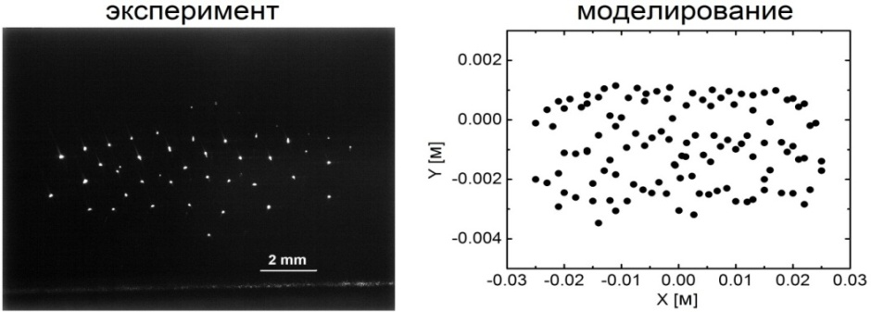
Рис. 1. Слой захваченного облака пылевых частиц шириной 2 мм (вид сбоку). Параметры ловушки: L_{m} = 15 см, L_{b} = 1,3 см, L_{h} = 6 см, длина запирающих электродов 5 – 4,5 см, диаметр каждого электрода d = 3 мм. На электроды 1, 2 подается напряжение U_{ω*}sin(ωt), на 3,4–
-U_{ω*}sin(ωt), на электроды 5–постоянное отталкивающее напряжение U_{end}. Параметры эксперимента: f = 50 Гц, U_{ω} = 4.4 кВ, U_{end} = 900 В, Q_{p} (эксперимент) = 5-5*10⁵ e, Q_{p} (моделирование) = 4.5*10⁵ e, ρ_{p} = 0,38*10⁴ кг/м³, r_{p} (эксперимент) = 10-15 μм, r_{p} (моделирование) = 10-15 μм, Т = 300 К, η = 17,2 μПа*с.
Литература
- Vasilyak L.M., Vladimirov V.I., Deputatova L.V., Lapitsky D.S., Molotkov V.I., Pecherkin V.Ya., Filinov V.S., Fortov V.E. Coulomb stable structures of charged dust particles in a dynamical trap at atmospheric pressure in air // New Journal Physics. 2013. 15. 043047.

